Министерство науки и высшего образования Российской Федерации

Федеральное государственное автономное образовательное учреждение

высшего образования

«СЕВЕРО-КАВКАЗСКИЙ ФЕДЕРАЛЬНЫЙ УНИВЕРСИТЕТ»

Институт цифрового развития

Кафедра инфокоммуникаций

**ОТЧЕТ**

**ПО ПРАКТИЧЕСКОМУ ЗАНЯТИЮ №3**

**дисциплины «Основы ПИ»**

|  |  |  |  |
| --- | --- | --- | --- |
|  | | Выполнил:  Хетагуров Тамерлан Аланович  2 курс, группа ПИЖ-б-о-22-1,  09.03.04 «Программная инженерия», направленность (профиль) «Разработка и сопровождение программного обеспечения», очная форма обучения  _______________________________  (подпись) | |
|  | | Руководитель практики:  Богданов. С. С., ассистент кафедры инфокоммуникаций  _______________________________  (подпись) | |
|  | |  | |

Отчет защищен с оценкой ___________ Дата защиты__________________

Ставрополь, 2023 г.

Цель работы: исследование процесса установки и базовых возможностей языка Python версии 3.x.

Использовать словарь, содержащий следующие ключи: название начального пункта маршрута; название конечного пункта маршрута; номер маршрута. Написать программу, выполняющую следующие действия: ввод с клавиатуры данных в список, состоящий из словарей заданной структуры; записи должны быть упорядочены по номерам маршрутов; вывод на экран информации о маршрутах, которые начинаются или оканчиваются в пункте, название которого введено с клавиатуры; если таких маршрутов нет, выдать на дисплей соответствующее сообщение.

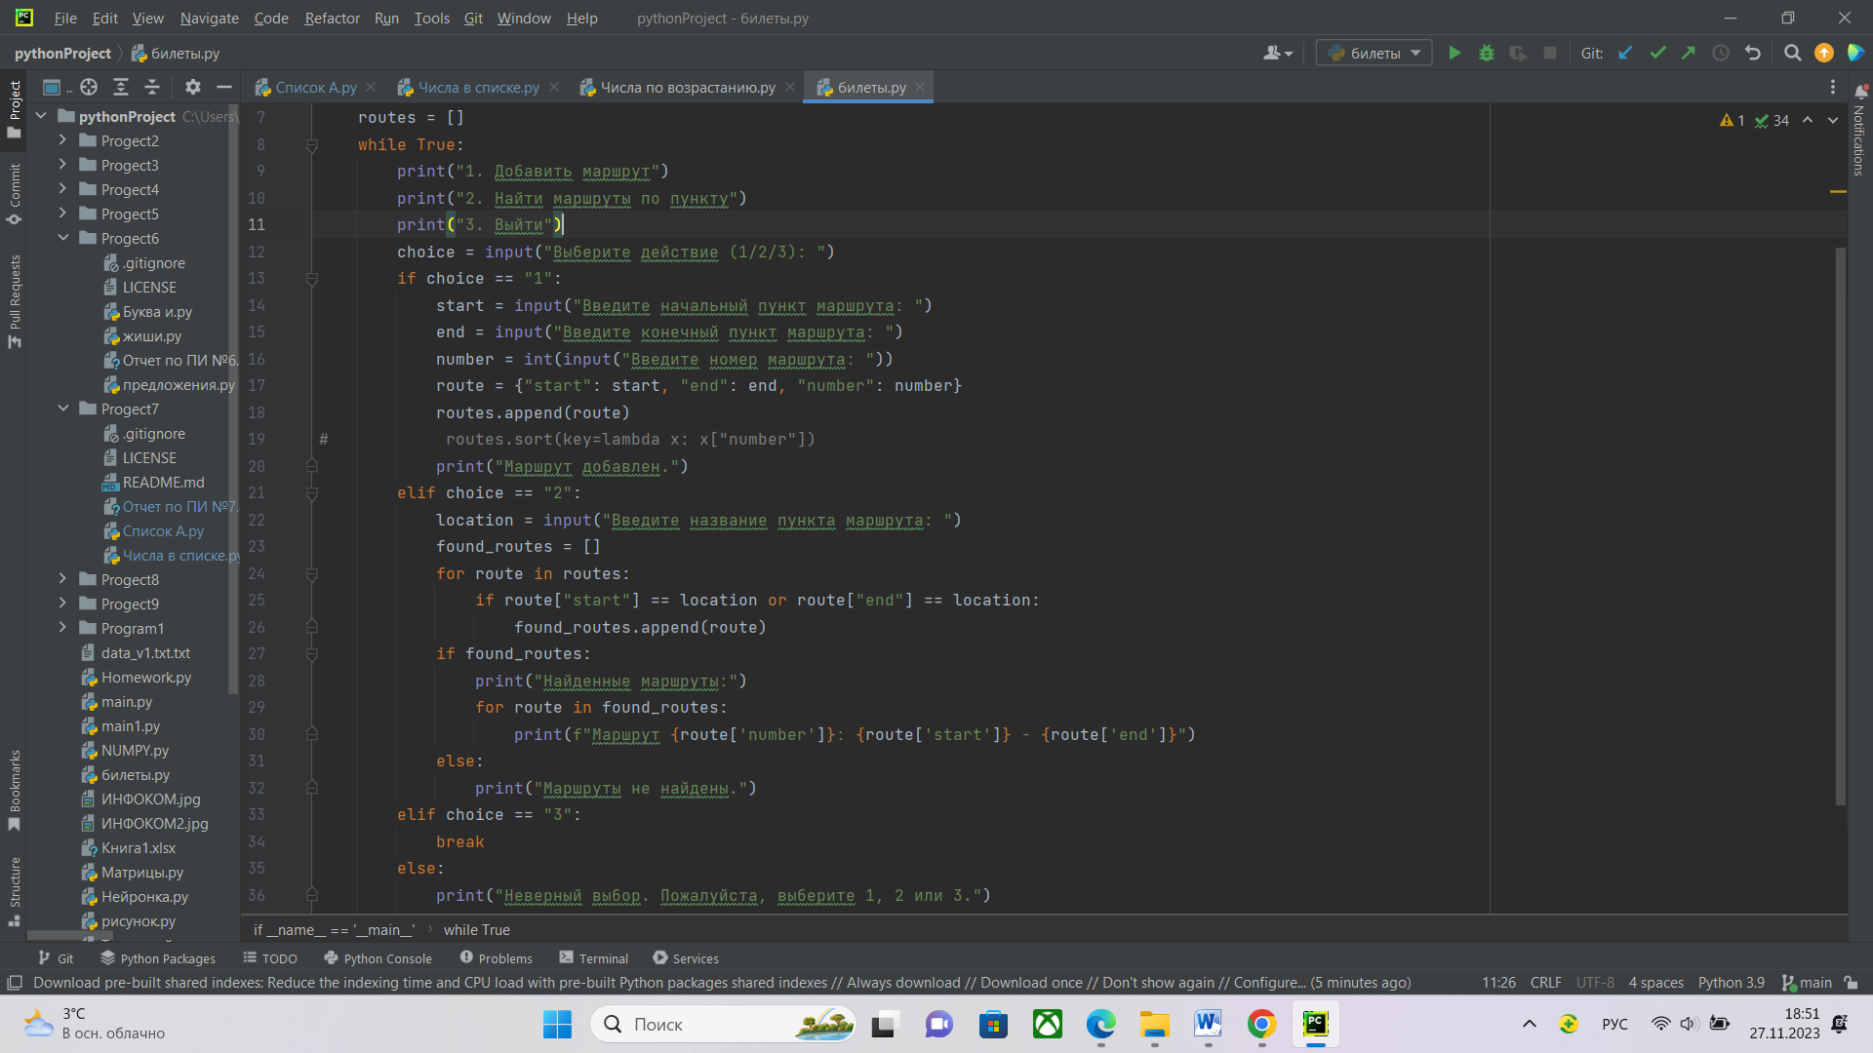

Рисунок 1 – Выполнение задания